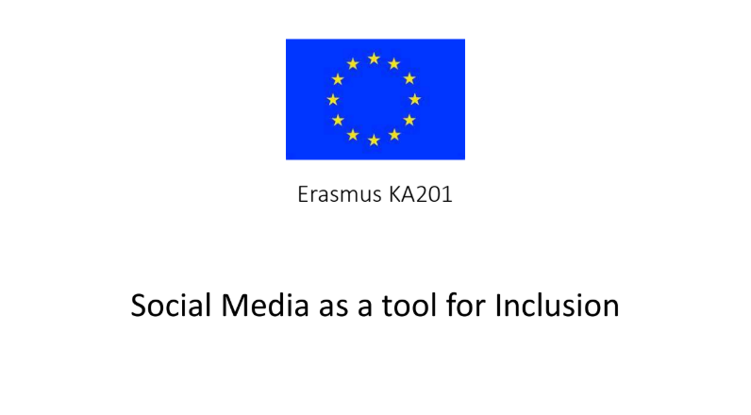
Suolahden yhtenäiskoulu osallistuu Euroopan Unionin rahoittamaan hankkeeseen, joka on alkanut suunnitteluvaiheella syksyllä 2018 ja päättyy keväällä 2020.

Hanke koskee erityisesti lukuvuoden 2018-19 seitsemäs- ja kahdeksasluokkalaisia, koska he mahtuvat hankkeen ikärajauksen sisälle koko hankkeen keston ajan.

Näkyvin osa hanketta Suolahdessa on 30.9.- 6.10.2019 isännöimämme kansainvälinen liikkuvuus, jolloin hankkeen osallistujat muista maista tulevat tutustumaan koulunkäyntiimme ja elämään pohjoisessa Keski-Suomessa. Lisäksi oppilaat pitävät yhteyttä verkossa hankkeen kumppanikoulujen oppilaisiin eTwinning-ympäristössä.

Viroon, Kataloniaan ja Tanskaan liikkuvuuksiin lähtee mukaan kaksi oppilasta kuhunkin. Oppilaiden matkakulut ja eläminen kohteessa kustannetaan hankevaroista. Oppilaat ovat maailmalla lähtökohtaisesti perhemajoituksessa.

Hankkeen osallistujat

Tanska

Langelineskolen, Kööpenhamina
Hankkeen pääkoordinaattori Charlotte Rørbøl
http://langelinieskolen.skoleporten.dk/sp

Kreikka

2nd Vocational High School of Heraklion, Iraklion
Koordinaattori Eleftheria Pachiadaki
http://2epal-irakl.ira.sch.gr/

Viro

Jõhvi Põhikool, Jõhvi
Koordinaattori Kadi Rebban
http://johvipk.edu.ee/

Katalonia/Espanja

INS Aubenç, Oliana
Koordinaattori Josep Maria Codina Cardona
www.iesaubenc.cat

Hankkeen aikataulu ja osallistujat

C1 21.-27 tammikuuta 2019
Iraklion, Kreikka
3 opettajaa Suolahden yhtenäiskoulusta

C2 6.-12 toukokuuta 2019
Jõhvi, Viro
4 opettajaa ja 2 oppilasta Suolahden yhtenäiskoulusta

C3 30.9.-6.10.2019
Suolahti, Suomi
16 opettajaa ja 8 oppilasta kumppanikouluista

C4 20.-26. tammikuuta 2020
Oliana, Katalonia/Espanja
4 opettajaa ja 2 oppilasta Suolahden yhtenäiskoulusta

C5 27.4.-3.5.2020
Kööpenhamina, Tanska
4 opettajaa ja 2 oppilasta Suolahden yhtenäiskoulusta

Liikkuvuuksiin osallistumisessa etusijalla ovat ne oppilaat, jotka perheineen majoittavat Suolahdessa syksyllä 2019 saapuvia vieraitamme. Tarkoituksena on, että ulkomaalaiset oppilaat tulevat hetkeksi aikaa osaksi aivan tavallista suomalaista koululaisen arkea. Kansainväliselle ryhmälle järjestetään hankkeen puitteissa erityistä ohjelmaa, joten majoittajaperheelle ei tässä suhteessa koidu ylenpalttista painetta. Majoittajana toimivan oppilaan koulunkäynti saattaa kuitenkin muodostua vierailuviikolla hieman epäsäännölliseksi, koska majoittajaoppilaat osallistuvat vieraillemme järjestettyyn ohjelmaan.

Jos majoitushalukkuutta löytyy, mutta ulkomaille lähtö arveluttaa, niin pelkkä majoittaminenkin ja osallistuminen kotimaan kamaralla onnistuu myös.

Mikäli osallistumishaluisia oppilaita perheineen on enemmän kuin projektin puitteissa tarjottavia mahdollisuuksia, etusijalla ovat oppilaat, joiden matkustusmahdollisuudet muuten ovat heikommat.

Majoittamisesta ja matkustamismahdollisuudesta kiinnostuneita Suolahden yhtenäiskoulun 7.-8. luokan oppilaita perheineen pyydetään ottamaan yhteyttä hankkeen koordinaattoriin eli allekirjoittaneeseen. Mikäli jokin seikka arveluttaa, niin etsitään ratkaisua siihen yhdessä.

Ystävällisin yhteistyöterveisin

Matti Kentta
koordinaattori

matti.kentta@aanekoski.fi

0407438498

